* **Soroljon fel számítógép-hálózatoknál alkalmazott három kapcsolódási módot és magyarázza** A képen szöveg látható

  Automatikusan generált leírás
* **Ismertesse az IP csomag szerkezetét és mezőinek funkcióját (rajz, magyarázat)**

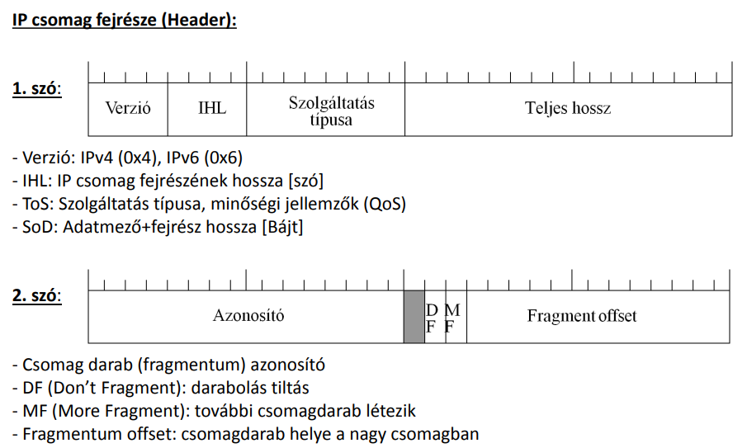

* **Mutassa be részletesen a kommunikációs protokoll elemeit és magyarázza az összetevők működését (szöveg és rajz)**

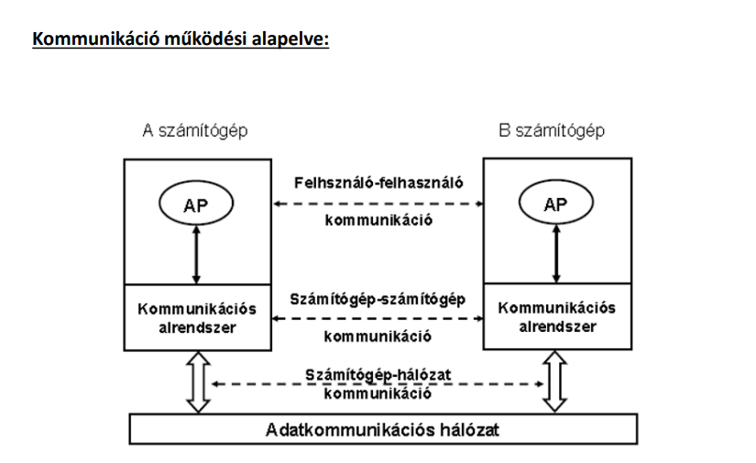

* **Magyarázza el a jelcsillapítás és a jeltovábbítási sebesség fogalmakat (csak szöveg)!**

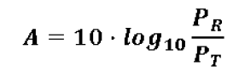Ennek az a lényege, hogy ahogy egy jel halad az átviteli közegen energiát veszít, és ezt akarjuk kiszámolni, hogy mennyi energiát veszít.  
Erre van itt ez a csodás logaritmusos képlet, ahol a Pr azt jelenti, hogy a végpontban mennyi a jel teljesítménye, míg a Pt azt jelenti, hogy a forrásban mennyi volt, a jelküldés kezdetén a jel teljesítménye. Tehát a Pr és Pt is Wattban lesz megadva. Ez a Pr /Pt lényegében egy arány.

* **Mutassa be az IEEE 802.5 átviteltechnikát (rajzok, jellemzők, részletes magyarázat)**

**Mutassa be az IEEE 802.3 átviteltechnika közeghozzáférési vezérlési mechanizmusát (rajzok, jellemzők, részletes magyarázat)**

**101**

* **Ismertesse a PAT mechanizmust (rajz, magyarázata)**

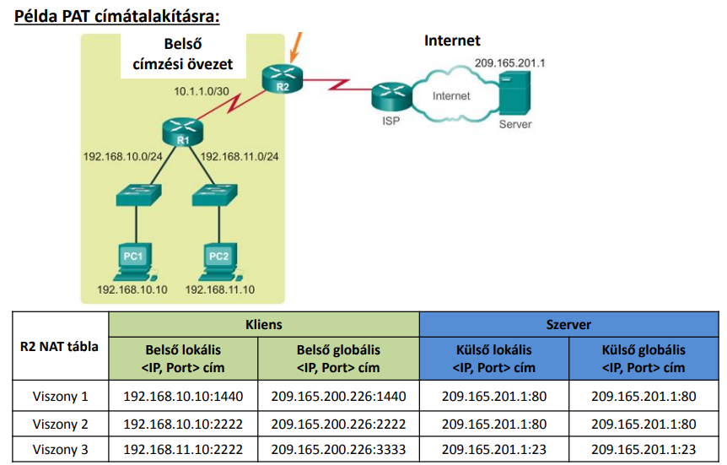

* **Hasonlítsa össze táblázatosan a TCP és az UDP szállítási protokollokat (táblázat fejléce: Szempont; TCP, UDP)**

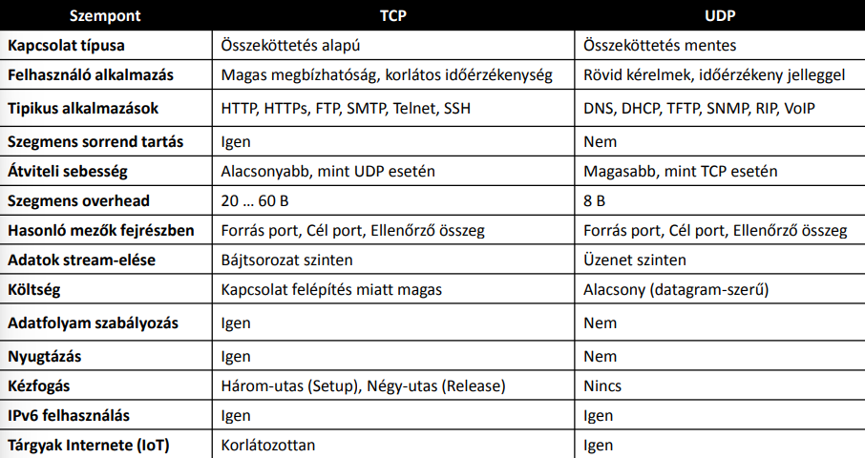

* **Hasonlítsa össze táblázatosan az EIGRP és az OSPF útválasztási protokollokat (táblázat fejléc mezői: Tulajdonság; EIGRP; OSPF)**

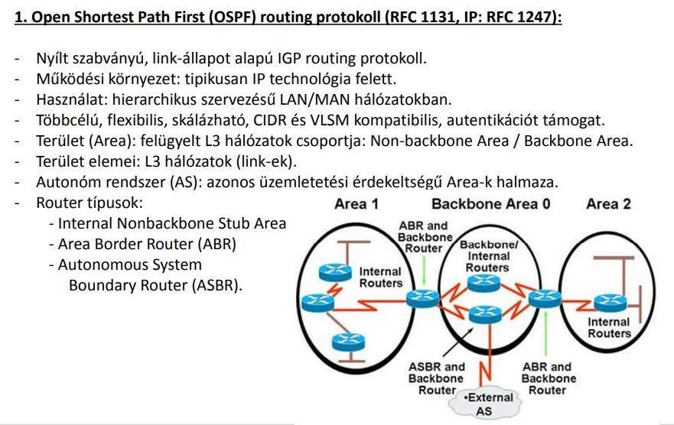

* Tudva, hogy P1 / P0 = 2 esetén a csillapítás 3 dBm, vezesse le P2 / P0 = 180 esetére a csillapítás értékét! Mekkora a P2 teljesítmény értéke Watt - ban? Megjegyzés: a számoláshoz felhasználható a 81~80 (2 % -os hibahatáron belüli) közelítés.
* 